Раздел 1. Лекция 2. Схемы выпрямителей трёхфазного тока средней и большой мощности
Общие сведения

При увеличении мощности выпрямительных установок свыше нескольких киловатт используются схемы, питающиеся от трехфазной сети переменного тока и обеспечивающие режим трехфазного (m=3) или шестифазного (m=6) выпрямления.
Увеличение числа фаз выпрямления при переходе к трёхфазной сети переменного тока обеспечивает: 1) равномерную загрузку током фаз питающей сети; 2) уменьшение относительной нагрузки вентилей выпрямителя по току (относительно тока нагрузки); 3) лучшую форму кривой тока, потребляемого от сети; 4) снижение пульсаций выпрямленного тока и напряжения и увеличение их частоты.
Выпрямители средней и большой мощности обычно имеют в цепи нагрузки достаточное индуктивное сопротивление $X_{d}=2π{\text{fL}}_{d}$, поэтому расчетные соотношения для них обычно приводятся случая ${X_{d}}/{R_{d}}=∞$ (табл.2)
Таблица 2
Схема и векторная диаграмма | 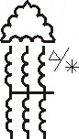 | 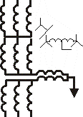 | 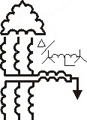
m | 6 | 6 | 6
 | 1,35 | 1,17 | 1,17
$${U_{\text{обр}\text{max}}}/{U_{d0}}$$ | 2,35 | 2,09 | 2,09
Форма кривой $I_{a}$ | 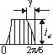 | 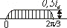
$${I_{a}}/{I_{d}}$$ | 0,167 | 0,167 | 0,167
Форма кривой $I_{2}$
$${I_{2}}/{I_{d}}$$ | 0,458 | 0,289 | 0,289
Форма кривой $I_{1}$ | 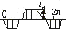 |  | 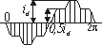

В любой схеме выпрямления (кроме выпрямителей с ёмкостным фильтром и схем с умножением напряжения) кривая выпрямленного напряжения формируется из отрезков синусоидального напряжения е₂ вентильных обмоток трансформатора. Какая часть кривой е₂ входит в состав выпрямленного напряжения $U_{d}$, зависит от числа фаз выпрямления m. Поэтому среднее значение напряжения на выходе m-фазного выпрямителя $U_{d0}$ при холостом ходе ($I_{d}=0$) и при отсутствии регулирования (α=0), рис.6а, зависит от m:
$U_{d0}=\frac{m}{2π}\int_{{−π}/m}^{π/m}{\sqrt{2}}E_{2}\text{cos}ϑ dϑ=\sqrt{2}E_{2}\frac{\text{sin}π/m}{π/m},$
где Е₂ – действующее значение фазного напряжения; $ϑ=ωt\text{.}$

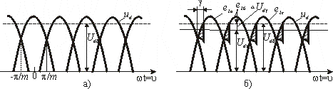
Рис.6. Временные диаграммы выпрямленного напряжения неуправляемого выпрямителя (а=0) при мгновенной коммутации γ=0 (а) и при γ≠0 (б)
В трехфазной мостовой схеме на нагрузке действует напряжение, состоящее из линейных напряжений. Поэтому в выражении для $U_{d0}$ вместо Е₂ надо подставить $\sqrt{3}E_{2}$ и брать m=6, тогда $U_{d0}=2,\text{34}E_{2}$.
На режим работы выпрямителей средней и большой мощности оказывают существенное влияние анодные индуктивные сопротивления $X_{a}=2π{\text{fL}}_{a}$, которые в эквивалентной схеме выпрямителя оказываются включенными последовательно с вентильными обмотками трансформатора. Эти сопротивления определяются главным образом индуктивностями рассеяния обмоток трансформатора и индуктивностью питающей сети переменного тока. Наличие анодных индуктивностей приводит к затяжке процессов переключения (коммутации) тока с вентилей одной фазы на вентили другой фазы. В течение интервала коммутации γ ток одновременно проводят вентили двух фаз, участвующих в коммутации. Следовательно, длительность протекания тока $λ_{a}$ через вентиль возрастает: $λ_{a}=(2π/m)+γ\text{.}$
В интервале коммутации напряжение $u_{d}$ на выходе выпрямителя определяется как полусумма напряжений фаз, участвующих в коммутации: $u_{d}=(e_{2a}+e_{2b})/2\text{.}$
Вследствие этого в кривой выпрямленного напряжения $u_{d}$ появляются “вырезки”
(рис.6б), и среднее значение напряжения на нагрузке $U_{dγ}$оказывается меньше, чем при холостом ходе $U_{d0}$.
Снижение выпрямленного напряжения ${ΔU}_{dγ}$ из-за коммутационных потерь тем больше, чем больше $m, X_{a}, I_{d}\text{.}$ Это объясняется тем, что с ростом как $X_{a}$, так и $I_{d}$ длительность процесса коммутации γ увеличивается:
$γ=\text{arccos}\left[1−\frac{I_{d}X_{a}}{\sqrt{2}E_{2}\text{sin}π/m}\right],$ и площадь “вырезок” в кривой $u_{d}$ возрастает.
Зависимость среднего значения выпрямленного напряжения $U_{d}$ от тока $I_{d}$ нагрузки называется внешней (нагрузочной) характеристикой выпрямителя (рис.7, линия 1):

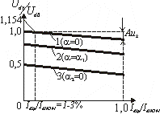
Рис.7. Внешние характеристики выпрямителей ( в относительных единицах): 1 – при α=0 (неуправляемый выпрямитель); 2 и 3 – при α≠0

$$U_{dγ}=U_{d0}−{ΔU}_{dγ}=U_{d0}−\frac{{\text{mX}}_{a}}{2π}I_{d}\text{.}$$
Внешняя характеристика выпрямителя строится обычно в относительных единицах
$$U_{dγ∗=1−\frac{{\text{Au}}_{k\text{\%}}}{\text{100}}I_{d∗,}}$$
где А – коэффициент, зависящий от схемы выпрямления; $U_{dγ∗={U_{dγ}}/{U_{d0}}; I_{d∗={I_{d}}/{I_{\text{dном}}}\text{.}}}$
Схема с уравнительным реактором (2-я или 3-я графа табл. 2) при малых токах $(I_{d}<I_{\text{dkp}})$ работает как шестифазная нулевая схема с резко падающей внешней характеристикой (пунктир на рис.7) и напряжением холостого хода $U_{d0}=1,\text{35}E_{2}\text{.}$ Когда обе трехфазное нулевые группы начинают работать параллельно (это имеет место при $I_{d}>I_{\text{dkp}}$), то наклон характеристики уменьшается, причем условное напряжение холостого хода $U_{d0}^{'}=1,\text{17}E_{2}\text{.}$
Ток через вентиль (среднее значение) в m-фазной нулевой схеме при большой индуктивности цепи нагрузки имеет форму прямоугольника (при γ=0) длительностью $λ_{a}=2π/m,$ поэтому $I_{a}={I_{d}}/m;$ здесь для трехфазной мостовой схемы надо брать m=3.
Действующее значение тока в фазе вентильной обмотки преобразовательного трансформатора с учетом коммутации
$I_{2}=I_{d}\sqrt{(1−mΨ(γ))/m},$ где $\sqrt{1−mΨ(γ)}−$функция, учитывающая влияние угла коммутации на действующее значение тока коммутации, рис.8.

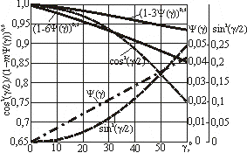
Рис.8. Зависимость коммутационной функции от угла управления α

Действующее значение первичного тока с учетом коммутации
$$I_{1}=I_{1(γ=0)}\sqrt{1−2m{\text{sin}}^{2}\frac{π}{m}Ψ(γ)}\text{.}$$
Расчетные мощности первичной и вторичной обмоток трансформатора в общем случае
$$S_{1}=m_{1}I_{1}U_{1}; S_{2}=m_{2}I_{2}U_{2}\text{.}$$

Типовая (расчетная) мощность трансформатора $S_{\text{TP}}=(S_{1}+S_{2})/2\text{.}$
Значения $S_{\text{TP}}$ для различных схем и γ=0 приведены в табл.1 и 2.

Работа выпрямителей на активно-индуктивную нагрузку
Линейные диаграммы напряжения при фазовом регулировании напряжения трехфазного нулевого выпрямителя, осуществляемом путем выведения угла управления α , для случая, когда нагрузка имеет индуктивный характер, имеют вид, рис.9:

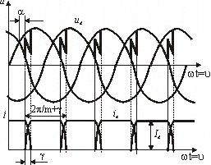
Рис.9. Временные диаграммы напряжения на нагрузке и токов вентилей с учетом процесса коммутации

При непрерывном выпрямленном токе и при γ=0 среднее значение напряжения $U_{dα}=\frac{m}{2π}\int_{{−π}/m+α}^{π/m+α}{\sqrt{2}E_{2}\text{cos}ϑ dϑ}=U_{d0}\text{cos}α\text{.}$Зависимость $U_{dα}=f(α)$(регулировочная характеристика) для любого m при достаточно большой индуктивности цепи нагрузки $({X_{d}}/{R_{d}})\text{>>}1$, построенная по этому соотношению, показана на рис.10 (кривая, обозначенная m=∞).
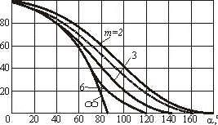
Рис.10. Регулировочные характеристики управляемых выпрямителей при различных m

При $X_{d}=0$( чисто активная нагрузка) в кривой выпрямленного тока при $α>α_{\text{kp}}=\frac{π}{2}−\frac{π}{m}$ появляются разрывы. Так как при $X_{d}≠0$ в кривой выпрямленного напряжения при $α>α_{\text{kp}}$ имеются отрицательные площадки, а при $X_{d}=0$ их нет, регулировочные характеристики в последнем случая на участке $α>α_{\text{kp}}$ идут выше (рис.10). При m→∞ α_{kp}→π/2 и регулировочная характеристика для случая чисто активной нагрузки такого выпрямителя совпадает с характеристикой для конечного числа $m>2 и {X_{d}}/{R_{d}}=∞\text{.}$
При чисто активной нагрузке в режиме разрывных токов $I_{d}$( т.е. при $α>α_{\text{kp}}$) регулировочная характеристика определяется выражением $U_{dα}=U_{d0}\frac{1−\text{sin}(α−π/m)}{2\text{sin}π/m}$ и диапазон изменения угла α , необходимый для изменения выпрямленного напряжения $U_{d}$ во всем диапазоне от 0 до $U_{d0}$, зависит от числа фаз выпрямления $m 0≤α≤π/2+π/m\text{.}$
При конечном значении ${X_{d}}/{R_{d}}$ (0<${X_{d}}/{R_{d}}$<∞) режим разрывного тока наступает при $α_{\text{kp}1}>α_{\text{kp}}$ и регулировочная характеристика при 0<α<α_{kp} идет по косинусоиде, соответствующей режиму непрерывного тока, а при α>α_{кр} она идет выше(штриховая линия на рис 10, построенная для случая m=3).
В управляемом выпрямителе длительность процесса коммутации зависит от угла управления α:$γ=\text{arc} \text{cos}\left[\text{cos}α−\frac{I_{d}X_{a}}{\sqrt{2}E_{2}\text{sin}π/m}\right]−α\text{.}$
Внешняя характеристика управляемого выпрямителя при режиме непрерывного тока определяется выражением (см линии 2 и 3 на рис.7)
$u_{d\text{αγ}}=U_{d0}\text{cos}α−\frac{{\text{mX}}_{a}}{2π}I_{d}$ или в относительных единицах: $\frac{U_{dα}}{U_{d0}}=\text{cos}α−\frac{{\text{Au}}_{k\text{\%}}}{\text{100}}\frac{I_{d}}{I_{\text{dном}}}\text{.}$

Работа выпрямителей на противоЭДС

При наличии в цепи нагрузки выпрямителей противоЭДС $E_{d}$ (якорь двигателя постоянного тока, аккумуляторная батарея, электролизная или гальваническая ванна) пульсации выпрямленного тока увеличиваются. Когда амплитуда пульсаций тока становится равной среднему значению $I_{d}$, выпрямитель переходит в режим разрывного тока. Критический угол управления α_{kp,} определяющий переход в такой режим, при $E_{d}≠0$ меньше угла α_{kp1} , определяемого при $E_{d}≠0$ и конечном значении ${X_{d}}/{R_{d}}$.
При работе в режиме разрывного тока (рис.11а) внешняя характеристика идет круче, чем при непрерывном токе (рис.11б), что объясняется уменьшением отрицательных площадок в кривой $U_{d}$ (рис.11а) по мере снижения $I_{d}$. Из-за резкого подъема $U_{d}$ при $I_{d}<I_{\text{dkp}}$ такой режим обычно нежелателен; для его устранения надо либо увеличить индуктивность $X_{d}$ в цепи постоянного тока, либо ограничить угол α достаточно небольшими значениями.
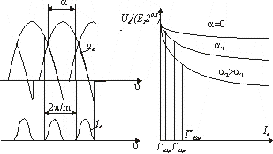
а) б)
Рис.11. Режим разрывного тока управляемого выпрямителя

Реверсивные преобразователи с двумя вентильными комплектами

Схемы и режимы работы двухкомплектных реверсивных преобразователей

Изменение направления тока в нагрузке, необходимое на практике (реверсивный вентильный электропривод, электротехнология и т.д.), может быть осуществлено без применения переключающих аппаратов с помощью двух комплектов вентилей, каждый из которых обеспечивает протекание тока только в одном направлении.
Все существующие схемы реверсивных преобразователей можно разделить на два класса: перекрёстные “восьмёрочные” и встречно-параллельные схемы.

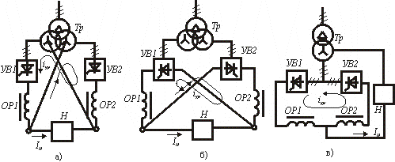
Рис.20. Схемы реверсивных преобразователей: а и б – перекрёстные схемы; в – встречно-параллельная схема; Н – нагрузка; ОР1 и ОР2 – ограничительные реакторы
В перекрёстных схемах (рис.20,а для нулевых схем и б – для мостовых схем) трансформатор имеет две изолированные вентильные обмотки, каждая из которых питает свой комплект вентилей (либо используются два трансформатора).
Во встречно-параллельных схемах (рис.20,в) трансформатор существенно упрощается, а может даже отсутствовать.
В зависимости от полярности напряжения на нагрузке и направления тока в ней в реверсивном преобразователе возможны следующие режимы:
1. Напряжение и ток совпадают и имеют прямое направление – первый комплект вентилей (УВ1) работает в выпрямительном режиме В (рис.21), при этом угол управления α₁ у вентилей этого комплекта 0< α₁<90⁰. Нагрузка потребляет энергию.
2. Напряжение на нагрузке обратное, но ток в нагрузке продолжает протекать в прямом направлении – комплект УВ1 работает инвертором И (90⁰<α₁<180⁰). Энергия из цепи нагрузки отдается в сеть.
3. Напряжение и ток нагрузки обратные – комплект УВ2 работает выпрямителем (0⁰<α<90⁰), и нагрузка потребляет энергию.
4. Напряжение на нагрузке прямое, а ток в нагрузке обратный - УВ2 работает в инверторном режиме (90⁰<α₂<180⁰), и нагрузка отдает энергию в сеть.
Перевод преобразователя и нагрузки из одного режима в другой в соответствии с рис.21 может производиться путем воздействия на углы управления вентильными комплектами. Последовательность режимом, показанная на рис.21, характерна для активно-индуктивной нагрузки, например, для случая, когда преобразователь питает обмотку возбуждения двигателя или обмотку электромагнита.
На практике возможен и другой порядок следования режимов реверсивного преобразователя, характерный для случая питания цепи якоря машины постоянного тока. Если происходит разгрузка двигателя постоянного тока, включенного в качестве нагрузки в одну из схем рис.20, то напряжение на якоре за счет повышения скорости увеличивается. Вентильный комплект, работающий до этого в выпрямительном режиме (например, УВ1),
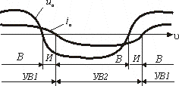
Рис. 20. Временные диаграммы напряжения и тока нагрузки реверсивного преобразователя
запирается, если его угол α₁ не изменился. Ток нагрузки изменяет свое направление и переходит на другой комплект УВ2, который начинает работать в инверторном режиме. Когда вследствие торможения двигателя его ЭДС вновь оказывается равной напряжению первого комплекса, определяемому старым либо новым значением угла α_{1,} этот комплект вновь принимает ток и работает в выпрямительном режиме.
В реверсивных преобразователях необходимо, чтобы переход тока от одного вентильного комплекта к другому проходил без пауз, ухудшающих динамическое свойство установки, и чтобы в контуре, образованном обеими группами (в схемах на рис. 19 этот контур показан стрелками), отсутствовал непрерывный уравнительный ток, бесполезно загружающий вентиль и трансформатор. Эти требования выполняются, если равны постоянные составляющие напряжения комплекта, пропускающего ток нагрузки и работающего в выпрямительном либо инверторном режиме, и другого комплекта, через который ток нагрузки в данный момент времени не проходит и управление которым подготовлено соответственно к инверторному или выпрямительному режиму. Таким образом $U_{dα}=U_{dβ}\text{.}$
Однако, даже при равенстве средних значений напряжений обоих комплексов их мгновенные значения оказываются неравными (рис. 21). Под действием разности мгновенных значений напряжений $u_{dα}−u_{dβ}=u_{\text{ур}}$ в контуре, включающем в себя оба комплекса вентилей, протекает уравнительный ток $i_{\text{ур}}$.
Зависимость средних значений напряжений каждого из комплексов вентилей от углов управления этими комплексами α и $β$ (регулировочная характеристика) при непрерывном токе нагрузки и допущении, что коммутация мгновенная, определяется косинусоидальным законом (рис.22)
$$u_{dα}=U_{d0}\text{cos}α; u_{dβ}=U_{d0}\text{cos}β\text{.}$$
При равенстве средних значений напряжений $U_{d0}\text{cos}α=U_{d0}\text{cos}β$ углы равны: α=β, а ток $i_{\text{ур}}$ имеет начально-непрерывный характер (см. рис.21).
Последнее выражение, обеспечивающее равенство средних значений напряжений комплектов вентилей, может быть записано в другом виде. Если учесть, что для инверторного режима β=180⁰-α, получаем α₁+α₂=180⁰, где α₁ и α₂ – углы управления первого и второго комплектов вентилей, отсчитываемые от точки естественного отпирания.В случае, когда управляющие импульсы подаются одновременно на вентили обоих комплектов, а углы управления соответствуют приведенным выше равенствам, управление называют согласованным.
Внешние характеристики выпрямительного и инверторного комплектов при указанных соотношениях между углами управления являются продолжением одна другой (рис.23)
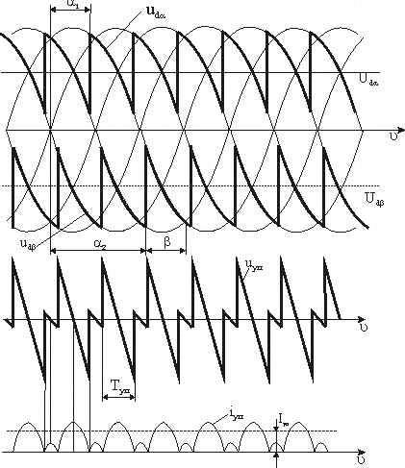
Рис. 21. Временные диаграммы напряжений и тока в схеме реверсивного преобразователя рис. 19

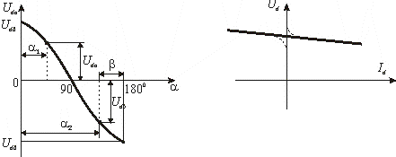
Рис. 22. Регулировочная характеристика. Рис. 23. Внешняя характеристика реверсивного преобразователя.
Для обеспечения такой связи между углами $α_{1}$ и $α_{2}$ необходимо, чтобы характеристики вход-выход систем импульсно-фазового управления (СИФУ) обоими комплектами вентилей, т.е. зависимости между изменением фазы их выходных импульсов и сигналом управления $α=f(U_{\text{упр}}),$ были зеркально подобными.
Частным случаем симметричной фазовой характеристики СИФУ является линейная зависимость между изменением фазы управляющих импульсов системы и сигналом управления. Однако чаще используются системы управления с арккосинусоидальной характеристикой $α=K\text{arccos}(I_{\text{упр}}),$ при которой результирующая регулировочная характеристика преобразователя $U_{d}=f(U_{\text{упр}})$ получается линейной, что позволяет иметь постоянный коэффициент усиления во всем диапазоне регулирования.

